Zoek de 10 verschillen

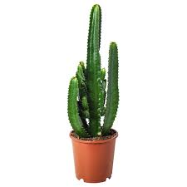

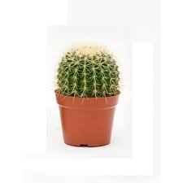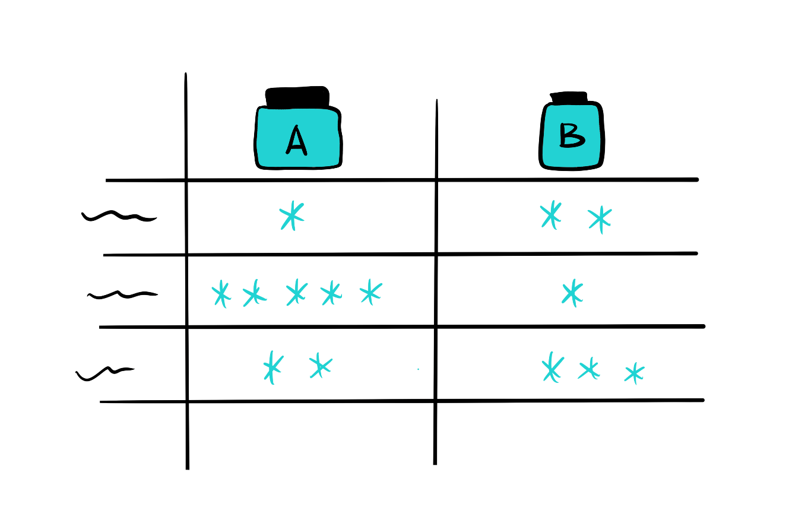

Schrijf in de tabel zoveel mogelijk verschillen tussen de planten



Zoek de 10 verschillen

|  |  |  |  |  |  |  |  |  |
| --- | --- | --- | --- | --- | --- | --- | --- | --- |
|  | **Doel** | |  |  | | --- | --- | | + | Leerlingen raken nieuwsgierig naar de verschillen tussen planten en zien hoe bijzonder cactussen zijn. | | ++ | Leerlingen kunnen vertellen waarin cactussen verschillen van andere planten | | +++ | Leerlingen kunnen vertellen hoe de vochthuishouding van planten in zijn werk gaat en hoe cactussen daarin verschillen van andere planten | |
| **P280C1T1#y1** | **Duur** | 15 minuten tot meerdere lesuren |
| **P283C3T1#y1** | **Nodig** | * Verschillende planten, cactussen – maar misschien ook ‘gewone’ planten’. * Zoek de verschillen tabel * Materiaal voor dieper onderzoek   + Keukenpapier om cactussen aan te pakken   + Bordje en mes om te snijden   + Vergrootglas/microscoop |
| **P290L25C5T1#y1** | **Opdracht voor de leerlingen** | Schrijf in de tabel zoveel mogelijk verschillen tussen de planten. |
| **P293C7T1#y1** | **Uitwerking** | Stap 1:   * Laat de leerlingen twee of drie planten op hun tafel zetten. * Zet de naam van deze planten in de tabel onder ‘Plant A’, ‘Plant B’ etc. |
|  |  | Stap 2:   * Vraag de leerlingen om zoveel mogelijk verschillen tussen de planten op te schrijven in de tabel.   Alle verschillen tellen!  Let op: schrijf je van de ene plant de kleur op, dan zet je in dezelfde rij ook van de andere planten de kleur!   |  |  |  |  | | --- | --- | --- | --- | |  | Plant A | Plant B | Plant C | | Naam |  |  |  | | Kleur | Groen | Paars | Geel | | Aantal bladeren |  |  |  |   Stap 3:   * Vraag de leerlingen om in de linkerkolom de eigenschappen van de planten op te schrijven: wat heb je eigenlijk vergeleken?   Stap 4:   * Bespreek de verschillen die de leerlingen hebben gevonden. Wie heeft de meeste verschillen? Wie heeft de meeste verschillen die een ander niet heeft?   **Tips**   * Vinden leerlingen het lastig? Geef dan ‘categorieën’ waarin ze kunnen zoeken: blad/bloem/steel/grond/pot etc. * Begin aan de buitenkant, pas later (waar van toepassing) ‘destructief onderzoek’ (de potten ed laten openen). * Scheidt ‘mening’ en ‘feiten’ door aandacht te besteden aan het ‘zuiver waarnemen’ met gebruik van de zintuigen   P636C10T6#yIS1 |
| P640C1T7#y1 | **Uitbreiding 1** | **Verdieping door middel van onderzoek**  Wil je meer verdieping? Hoe specifieker je het antwoord vraagt, hoe dieper ze onderzoek zullen moeten doen.  Leerlingen kunnen de planten doorsnijden en onderzoeken hoe de binnenkant eruit ziet  Leerlingen kunnen (onderdelen) van de planten beter bekijken met behulp van een vergrootglas/microscoop |
| P646C3T7#y1 | **Uitbreiding 2** | **Conceptuele verdieping met een onderzoeksvraag**  Een cactus kan overleven onder barre omstandigheden in de woestijn. Andere planten kunnen dat niet. Hoe kan dat?   * Beschrijf zo precies mogelijk de barre omstandigheden in de woestijn * Onderzoek hoe een cactus zichzelf beschermt tegen deze omstandigheden: wat doet hij daarin anders dan andere planten?!   Eén van de ‘trucs’ van de cactus is zijn bijzondere vochthuishouding   * Beschrijf wat de ‘vochthuishouding’ van een plant is * Hoe is de vochthuishouding van planten in Nederland? Beschrijf hierbij de vochthuishouding van twee verschillende soorten inheemse Nederlandse planten. (zoek op wat dat betekent als je het nog niet weet) * Beschrijf de vochthuishouding van de cactus. Maak hierbij gebruik van bronnen op internet, maar ook van jouw waarnemingen bij je onderzoek naar de verschillende planten. |

|  |  |  |
| --- | --- | --- |
| P646C3T7#y1 | **Uitbreiding 3** | **Ontwerp een cactus!**  De leerlingen hebben een tabel opgesteld met een zoveel mogelijk eigenschappen van de planten.   * Geef de leerlingen een omschrijving van een bepaalde habitat (leefomgeving). Dat kan de woestijn zijn, maar ook de tropen of Nederland na nog een paar jaar klimaatverandering. * Vraag de leerlingen om per eigenschap aan te geven welke ‘keuze’ voor die habitat het handigste is. Zit de ‘juiste’ keuze er niet bij? Laat ze dan een extra keuzemogelijkheid toevoegen. * Op deze manier denken zij na welke eigenschappen een plant zou kunnen bezitten om goed te gedijen in een bepaalde omgeving. * Vraag de leerlingen tenslotte of dat ook klopt: zoek een plant op die in die omgeving groeit – voldoet deze aan de kenmerken die de leerlingen hebben gekozen? |

Benoem zoveel mogelijk verschillen tussen de planten

|  |  |  |  |  |
| --- | --- | --- | --- | --- |
|  | **Plant** | ***A*** | ***B*** | ***Eigen plant*** |
|  | **Kenmerk** |
| 1 | Naam |  |  |  |
| 2 |  |  |  |  |
| 3 |  |  |  |  |
| 4 |  |  |  |  |
| 5 |  |  |  |  |
| 6 |  |  |  |  |
| 7 |  |  |  |  |
| 8 |  |  |  |  |
| 9 |  |  |  |  |
| 10 |  |  |  |  |
| 11 |  |  |  |  |
| 12 |  |  |  |  |
| 13 |  |  |  |  |
| 14 |  |  |  |  |